Vaja v Photoshopu – oblikovanje letaka »Ostani doma«

- Iz spletne učilnice prenesi fotografijo covid.jpg in jo odpri v Photoshopu.

- Vključi orodje za pisanje, določi pisavo Cooper black, velikost 200pt, sredinska poravnava besedila, barva pastelno rumena in napiši tekst OSTANI DOMA. Po potrebi ga premakni na sredino.

- Ostani na layerju z besedilom, z bližnjico CTRL+T izberi Transform tool, desno klikni na besedilo in izberi Warp. V vrstici z možnostmi za Warp izberi Wave obliko. Za izhod iz Transform tool pritisni Enter ali kljukico desno zgoraj.

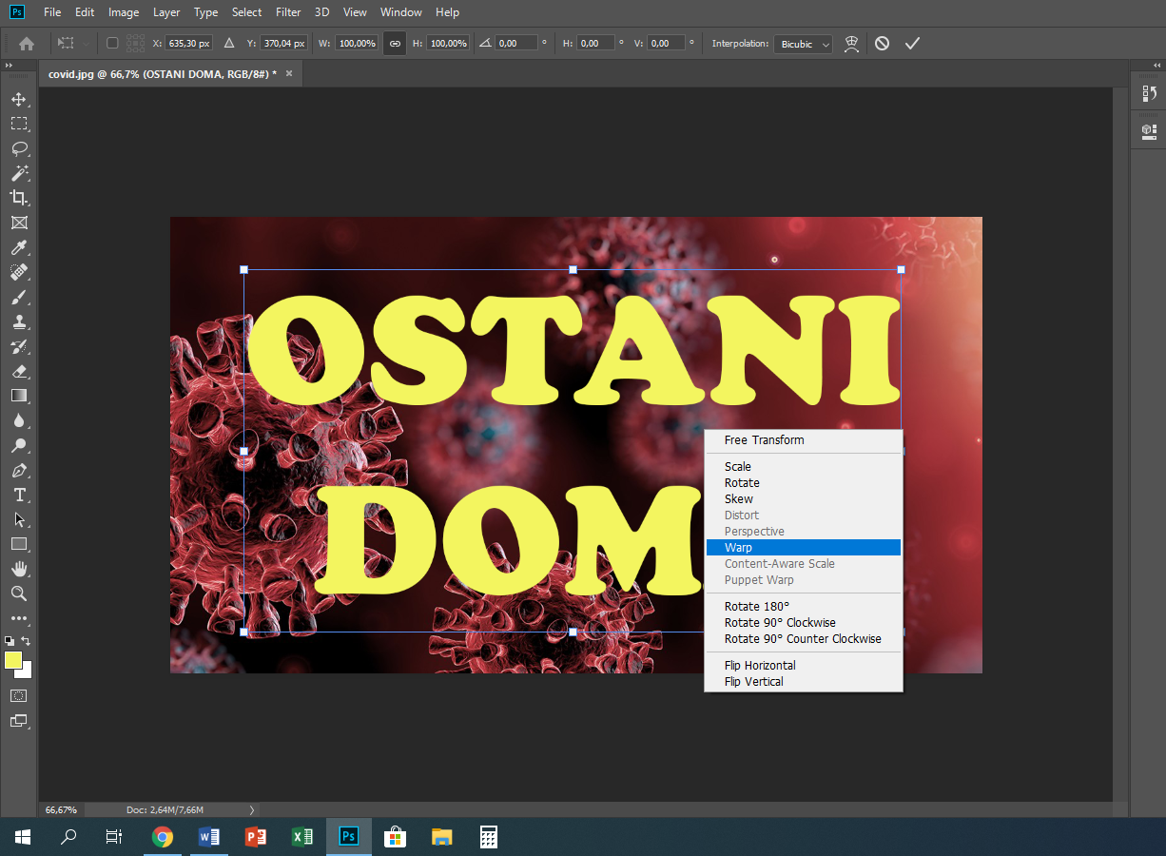

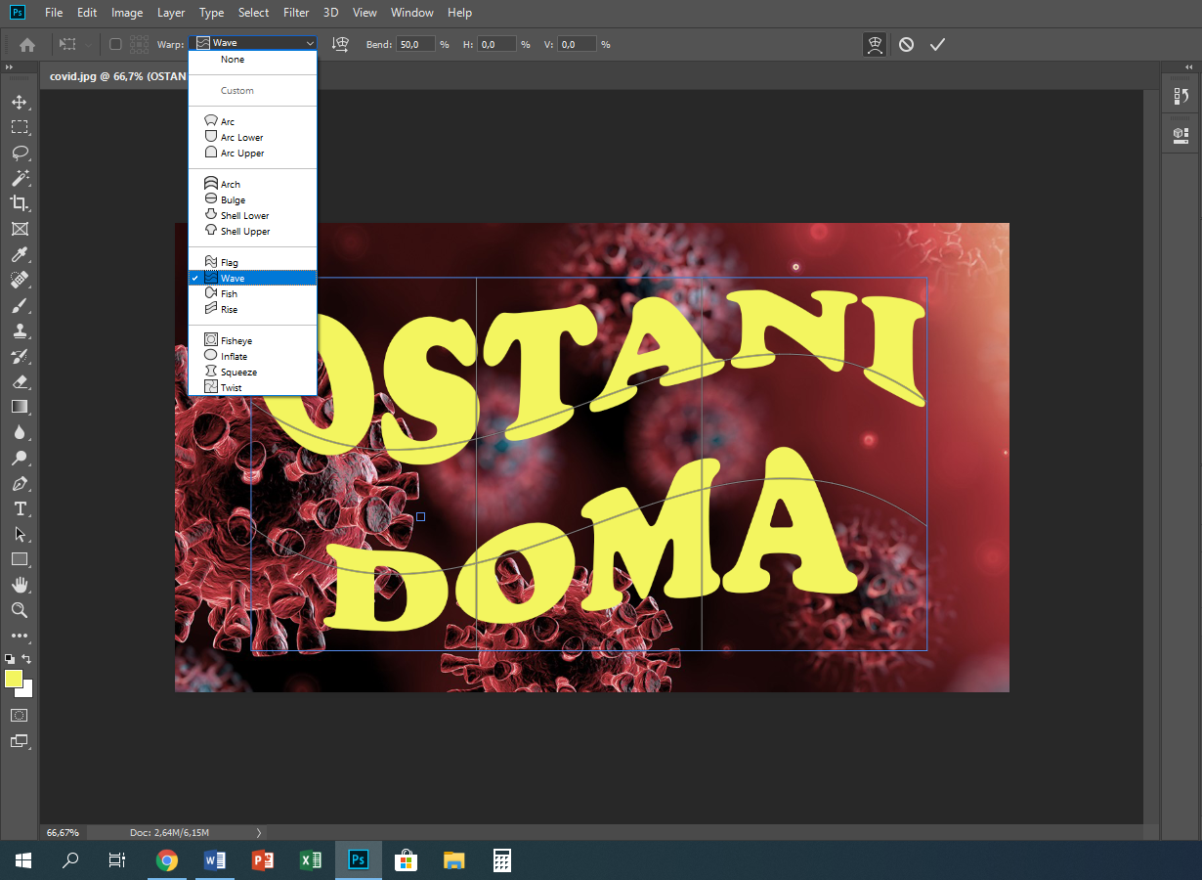

- Desno klikni na layer z napisom in izberi Rasterize Type. To nam bo v nadaljevanju omogočilo, da bomo lahko operirali z vsako črko posebej.

- Izberi čarobno palčko in klikni na prvo črko našega teksta, to je O. Nato z bližnjico CTRL+J kopiraj označeno črko na nov prazen layer. Isti postopek naredi za vsako črko posebej. Pazi: preden s čarobno palčko označiš naslednjo črko, se moraš postaviti na layer s celotnim napisom Ostani doma. Ko končaš, moraš imeti 10 novih layerjev (z desetimi črkami).
- Layer s celotnim napisom Ostani doma premakni na sam vrh seznama vseh layerjev. Desno klikni na layer, izberi Blending Options, Stroke, 5px, bela barva. Tako je napis obrobljen z belo barvo. Nad seznamom layerjev nastavimo Fill na 0%.

- Na spletu poišči 10 fotografij, ki jih boš uporabil za zapolnitev črk. Fotografije naj bodo vezane na slogan Ostani doma.
V Photoshopu odpri prvo fotografijo (File, Open). Odpre se ti v novem zavihku. Celo fotografijo označi (CTRL+A) in jo kopiraj (CTRL+C). Nato preklopi na zavihek z našim napisom in prilepi fotografijo (CTRL+V). Layer s to fotografijo premakni nad layer s prvo črko in jo po potrebi pomanjšaj in premakni. Nato desno klikni na layer s fotografijo in izberi Create Clipping mask. Zdaj je notranjost prve črke zapolnjena s fotografijo.
Ponovi cel postopek za ostalih 9 črk.

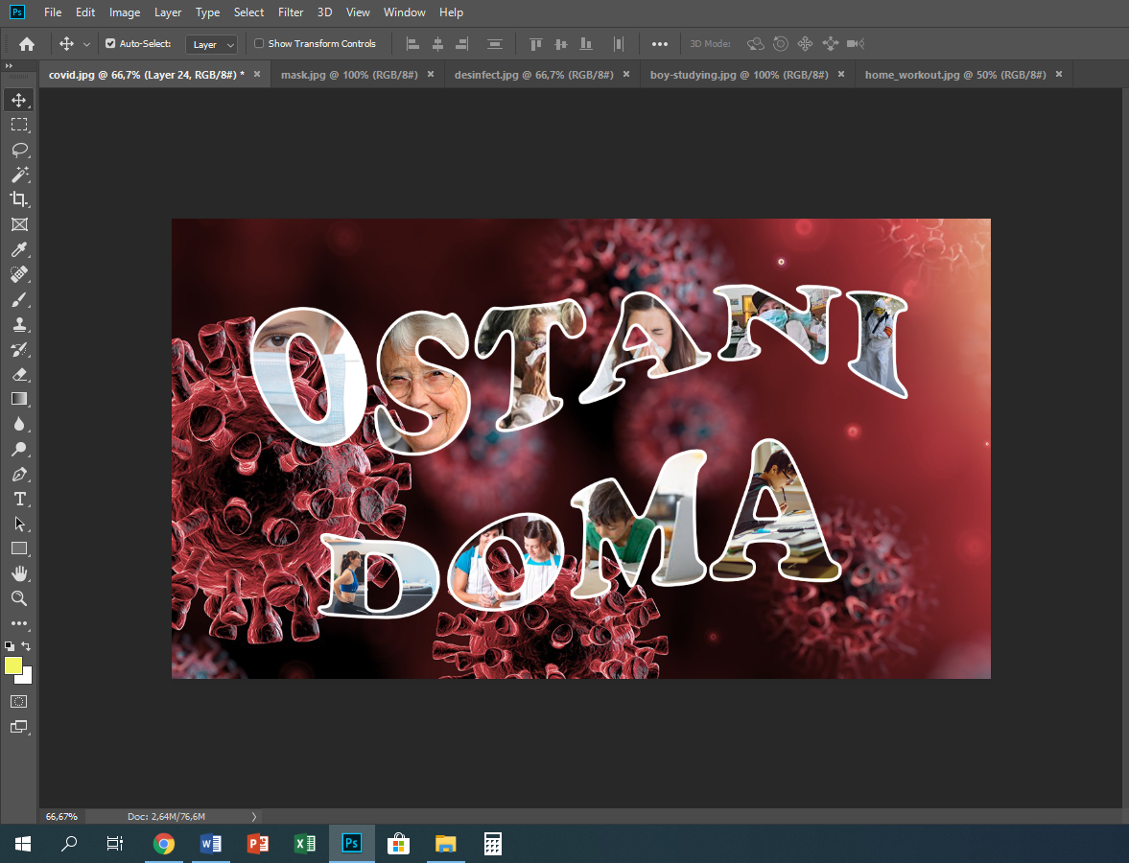

- Naredimo še okvir okrog celega letaka. Postavimo se na layer z ozadjem, izberemo Rectangular Marquee Tool in s pravokotnikom označimo celoten letak. Nato v meniju izberemo Edit, Stroke, širina 10px, določimo barvo in OK. Postopek lahko ponovimo še 2x, da dobimo trojni okvir (sredinski naj bo druge barve).

- Na letak se še podpiši, ga shrani v jpg format in ga oddaj v spletno učilnico.

